2020-09-07

201902694 박재우

Week3

Git 주소

https://github.com/jwoo9928/-Object-oriented-design

-과제 1

코드 및 실행결과

결과 분석 :

SetValue class의 원소들을 private로 변경하여 추상화를 시켰다.

또한 원소의 접근을 위한 함수, 값을 저장하기위한 value 함수와 get함수를 통해서 캡슐화를 진행했다.

-과제 2

코드 및 실행결과

실행결과 분석(.c와 .pp 두가지 경우의 컴파일) :

-.c 컴파일 결과

-.cpp컴파일 결과

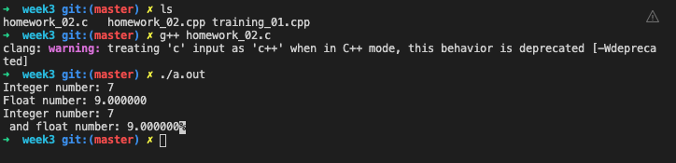

결과 분석 :

.c파일을 g++로 실행했을 경우 에러는 아니지만 warning이 떳다.

이를 에러가 나타나지 않았다고 본다면 그 이유는

C ++의 초기 버전은 C를 기반으로 빌드되었으며 실제로 컴파일러는 C ++ 코드를 C로 변환 한 다음 로컬 C 컴파일러에 의해 컴파일 되었기 때문이다.